Sehr geehrte Kunden

Seit einigen Jahren betreiben wir erfolgreich einen Lieferservice für Büro Verbrauchsmaterial. Unser
Lieferservice prüft alle 3 bis 6 Wochen den Büromaterialbestand vor Ort und vervollständigt Ihren
Materialstock bei Bedarf.
Es steht Ihnen ein breites Spektrum an Produkten zur Verfügung. Auszug aus den Produktgruppen:
Toner, Tinte, Papier, Schreiber, Briefumschläge, Kleberollen, CDs, USB-Sticks, Haftnotizen,
Klammern, Aktenvernichter, Laminiersysteme, Werbeartikel und vieles mehr.
Verbrauchte Tinten, Toner und sonstige Elektrogeräte nehmen wir zur fachgerechten Entsorgung
retour.
Der Bürobedarf Service ist für folgende KMUs geeignet:
- Sie haben Bedarf an Tinte, Toner und Büromaterial von mehr als Fr. 300.-/Monat
- Ihr Betrieb ist im Umkreis von 20 km um Aadorf angesiedelt
(Regionen von Winterthur über Aadorf bis Wil und Frauenfeld)
- Ihr Empfang ist zu Bürozeiten besetzt
- Monatliche Abrechnung der gelieferten Büroartikel

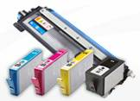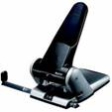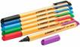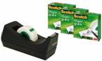

Wir entlasten Sie vom lästigen Nachbestellen, so können Sie sich Ihrem Kerngeschäft widmen.
Mit unserem Lieferservice gehören Engpässe beim Büromaterial der Vergangenheit an.
Gerne würden wir Sie zu unseren Kunden zählen. Bitte melden Sie sich unverbindlich, so dass wir
Ihnen unsere Stärken unter Beweis stellen können.
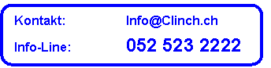
SYSTEM-CLINCH Aadorf GmbH

Manuel Magnin

